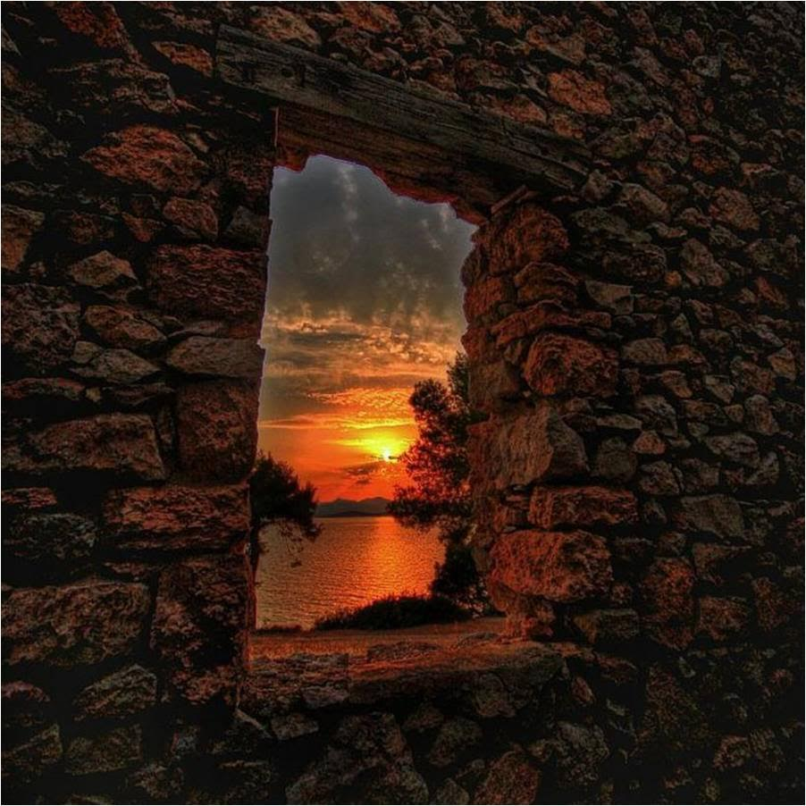

Bonjour soleil, tu es ma vie.

Lorsque, l'hiver venu, tu disparais de mon sublime plafond astral

Mon humeur est morose, ma vitalité s'étiole, cela ternit mon moral.

Comme un amour adoré dont l'image est gravée dans le mental,

Je vais puiser dans mon âme du soutien pour un bien vital.

Soleil, je te vois au couchant, dans un brasier monumental

Enflammer l'horizon, pareil à un incendie phénoménal.

Tu dessines des silhouettes d'arbres dénudés, sombres au bord pastoral

D'un petit lac où l'eau fait au décor environnemental un miroir magistral

Dans lesquels plongent le rouge, l'orange et l'or du feu subliminal

Que le ciel noirci transforme plus loin en étrange violet optimal.

Sur l'onde marine, le reflet lumineux s'étire comme un chemin intégral

Jusqu'à la plage que la vague stoppe de son écume le droit canal.

Avec les nuages, le soleil joue de son pouvoir maximal.

Son corps central est blanc fluorescent, impossible de le fixer, il est infernal.

Il se glisse entre des nuages et lance des éclats rouges pour notre régal,

Fait une écharpe dorée au lointain, achevée d'oranger automnal,

Met en valeur le gris bleuté du nuage dans un firmament azuré colossal

Et plonge dans l'eau sa rayonnante beauté pour un plaisir total.

Lorsque la nuit s'avance, que les nuages font un lit au Dieu astral,

Son œil brillant descend dans un rougeoiement incandescent original.

Marie Laborde, poétesse.

